|  |  |
| --- | --- |
|  | **Министерство науки и высшего образования Российской Федерации**  **Федеральное государственное бюджетное образовательное учреждение**  **высшего образования**  **«Московский государственный технический университет**  **имени Н.Э. Баумана**  **(национальный исследовательский университет)»**  **(МГТУ им. Н.Э. Баумана)** |

ФАКУЛЬТЕТ ________ИНФОРМАТИКА И СИСТЕМЫ УПРАВЛЕНИЯ_________________

КАФЕДРА _______СИСТЕМЫ ОБРАБОТКИ ИНФОРМАЦИИ И УПРАВЛЕНИЯ (ИУ5)____

**О Т Ч Е Т**

**по лабораторной работе**

по дисциплине: Разработка интернет приложений

на тему: Авторизация ____________________________________________________________________

____________________________________________________________________________________________________________________________________________________________________________________________________________________________________________________________________________________________________________________________________________________________________________________________________________________________________________________________________________________________

Студент ________________ **_________________ ____________________**

(Группа) (Подпись, дата) (И.О.Фамилия)

Руководитель **_________________ ____________________**

(Подпись, дата) (И.О.Фамилия)

*2019 г.*

# Задание и порядок выполнения

Основная цель данной лабораторной работы – научиться обрабатывать веб-формы на стороне приложения, освоить инструменты, которые предоставляет Django, по работе с формами. Также в этой лабораторной работе вы освоите инструменты Django по работе с авторизацией и реализуете простейшую авторизацию. Напоследок, вы познакомитесь с инструментом администрирования Django – как в несколько строчек кода сделать панель администратора сайта.

## форма регистрации

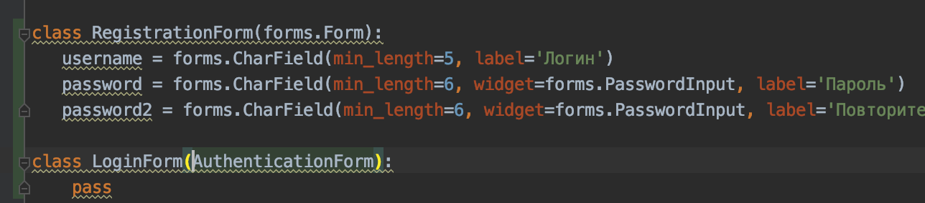

def registration(request):

errors = []

if request.method == 'POST':

username = request.POST.get('username')

if not username:

errors.append('Введите логин')

elif len(username) < 5:

errors.append('Логин должен привышать 5 символов')

password = request.POST.get('password')

if not password:

errors.append('Введите пароль')

elif len(password) < 6:

errors.append('Длинна пароля должна превышать 6 символов')

password_repeat = request.POST.get('password2')

if password != password_repeat:

errors.append('Пароли должны совпадать')

if not errors:

return HttpResponseRedirect('/login/')

return render(request, 'blog/registration.html', {'errors': errors})



## форма входа

class LoginForm(FormView):

form_class = LoginForm

success_url = "/profile/"

template_name = "blog/login.html"

def form_valid(self, form):

self.user = form.get_user()

login(self.request, self.user)

return super(LoginForm, self).form_valid(form)

@login_required(login_url='/login/')

def user_profile(request):

return render(request, 'blog/profile.html')

def get(request):

logout(request)

return HttpResponseRedirect("/")